Tillsynsbegäran – information om höga naturvärden och fridlysta arter i samrådsanmälan S 215-2024 i Oxelösunds kommun
Denna tillsynsbegäran behandlar höga naturvärden i samrådsanmälan S 215-2024 i Oxelösunds kommun som inkom 2024-01-25 och omfattar 3,3 ha.
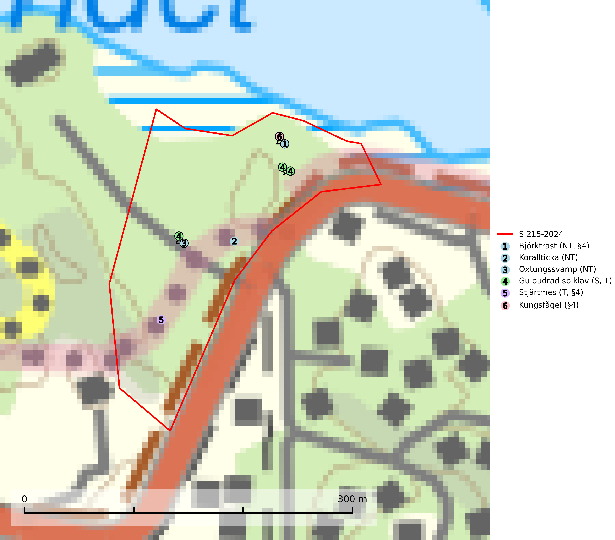
Figur 1. Fyndplatser för naturvårdsarter i samrådsanmälan. Markörer utan svart kant är placerade på fyndplatsen. Markörer med svart kant är placerade vid sidan av fyndplatsen har ett svart streck som visar fyndplatsens exakta position. Kartans mittpunktskoordinat är N 6505049, E 619567 i SWEREF 99 TM.
I samrådsanmälan finns fynd av 6 naturvårdsarter, varav 3 är rödlistade, 3 är fridlysta, 2 är typiska (T) och 1 är signalart (S): björktrast (NT, §4), korallticka (NT), oxtungssvamp (NT), gulpudrad spiklav (S, T), stjärtmes (T, §4) och kungsfågel (§4). Se Figur 1.

Tillsynsbegäran
Vi begär härmed att Skogsstyrelsen fattar beslut enligt miljöbalken som säkerställer att skogens höga naturvärden bevaras samt att EU-lagstiftning efterlevs och att artskyddsbrott förhindras.
Vi önskar även ta del av de ställningstaganden och beslut som myndigheten meddelar till följd av aktuell samrådsanmälan och föreningens inlaga (se 34 § förvaltningslagen).

Naturvårdsarter och fridlysta arter
Nedan följer beskrivningar av de naturvårdsarter och fridlysta arter som har sina livsmiljöer och växtplatser i den samrådsanmälda skogen. De påträffade naturvårdsarterna är ett tydligt kvitto på att det rör sig om en skog med höga naturvärden.
Korallticka (NT) visar på gamla ekar och lövskogsområden med gamla träd som har höga naturvärden. Värdträd, passande värdträd och olikåldriga bestånd med grov ek i hagmarks- och skogsmiljö sparas. För att säkerställa ekberoende arter på lång sikt måste fler bestånd med ek skyddas och skötas så att träden erhåller grova dimensioner och hög ålder (SLU Artdatabanken, 2024; Nitare & Skogsstyrelsen, 2019).
Oxtungssvamp (NT) växer nästan uteslutande på flerhundraåriga jätteekar i kulturlandskapet, till exempel i ekhagar och vid vägkanter, men kan även leva kvar på dess träd i mer slutna bestånd. Arten hotas av avverkning av värdträd och passande värdträd runt fyndplatserna samt av att olikåldriga bestånd med grov ek i hagmarks- och skogsmiljö avverkas (SLU Artdatabanken, 2024; Nitare & Skogsstyrelsen, 2019).
Gulpudrad spiklav är en av de viktigaste karaktärsarterna för gamla grova ekar. Den har högt signalvärde och visar på jätteekar som ofta har en rik flora av andra sällsynta lavar. Förekomster på andra substrat än ek visar också på skyddsvärda trädbestånd. Gulpudrad spiklav är typisk art för 9070 Trädklädd betesmark och 9160 Näringsrik ekskog (Nitare & Skogsstyrelsen, 2019; SLU Artdatabanken, 2025).
Stjärtmes (§4) häckar i löv- och blandskog. Studier har visat att den behöver ca 15 % medelålders till äldre lövrika bestånd (>50 % löv), om avståndet mellan bestånden är 500 m. Stjärtmes är fridlyst enligt 4§ artskyddsförordningen och typisk art för 9010 Taiga, 9030 Landhöjningsskog, 9080 Lövsumpskog och 9750 Svämlövskog (Jansson, 1999; Skogsstyrelsen, 2014; SLU Artdatabanken, 2025).

EU:s fågeldirektiv
Europeiska unionens medlemsländer är skyldiga att agera i enlighet med EU:s fågeldirektiv där det uttryckligen står att direktivet gäller för fåglar samt för deras ägg, bon och livsmiljöer (artikel 1). Vidare att de åtgärder som vidtas inte får leda till en försämring av den nuvarande situationen beträffande bevarandet av de fågelarter som avses i artikel 1 (artikel 13). Fågeldirektivet är styrande för tillsynsansvariga myndigheters ärendehantering, ställningstaganden och beslutsfattande.

